## 带电粒子在匀强磁场中的运动

## 知识点：带电粒子在匀强磁场中的运动

一、带电粒子在匀强磁场中的运动

1．若*v*∥*B*，带电粒子以速度*v*做匀速直线运动，其所受洛伦兹力*F*＝0.

2．若*v*⊥*B*，此时初速度方向、洛伦兹力的方向均与磁场方向垂直，粒子在垂直于磁场方向的平面内运动．

(1)洛伦兹力与粒子的运动方向垂直，只改变粒子速度的方向，不改变粒子速度的大小．

(2)带电粒子在垂直于磁场的平面内做匀速圆周运动，洛伦兹力提供向心力．

二、带电粒子在磁场中做圆周运动的半径和周期

1．由*qvB*＝*m*，可得*r*＝.

2．由*r*＝和*T*＝，可得*T*＝.带电粒子在匀强磁场中做匀速圆周运动的周期与轨道半径和运动速度无关．

## 技巧点拨

一、带电粒子在匀强磁场中运动的基本问题

1．分析带电粒子在磁场中的匀速圆周运动，要紧抓洛伦兹力提供向心力，即*qvB*＝*m*.

2．同一粒子在同一磁场中做匀速圆周运动，由*r*＝知，*r*与*v*成正比；由*T*＝知，*T*与速度无关，与半径无关．

二、带电粒子在匀强磁场中的圆周运动

1．圆心的确定

圆心位置的确定通常有以下两种基本方法：

(1)已知入射方向和出射方向时，可以过入射点和出射点作垂直于入射方向和出射方向的直线，两条直线的交点就是圆弧轨道的圆心(如图甲所示，*P*为入射点，*M*为出射点)．

(2)已知入射方向和出射点的位置时，可以过入射点作入射方向的垂线，连线入射点和出射点，作其中垂线，这两条垂线的交点就是圆弧轨道的圆心(如图乙所示，*P*为入射点，*M*为出射点)．

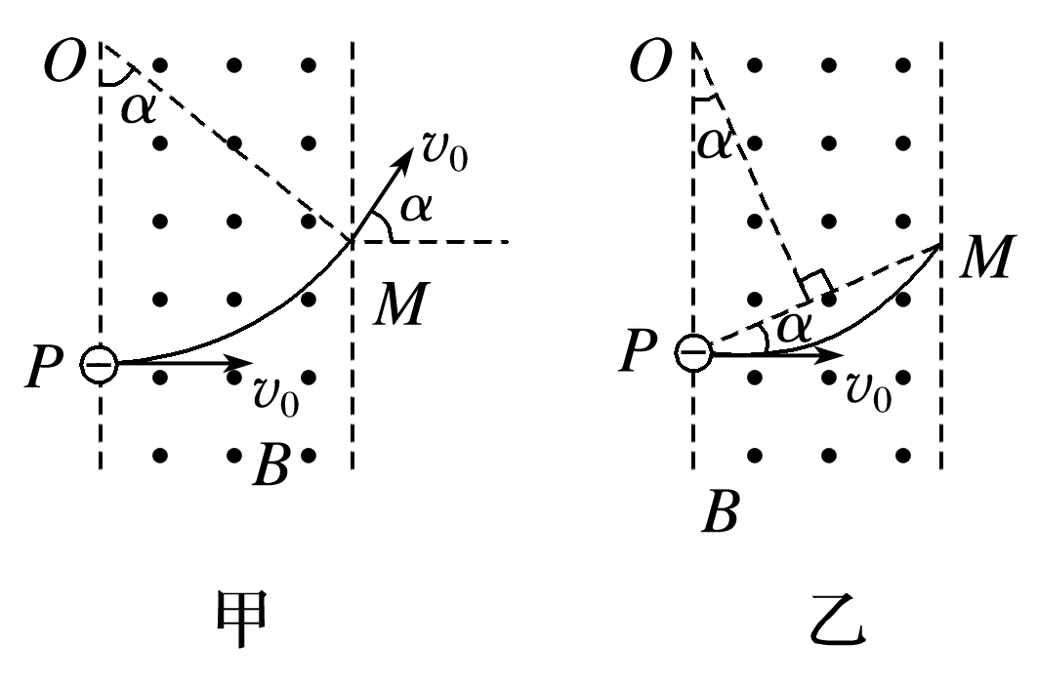

2．半径的确定

半径的计算一般利用几何知识解直角三角形．做题时一定要作好辅助线，由圆的半径和其他几何边构成直角三角形．由直角三角形的边角关系或勾股定理求解．

3．粒子在匀强磁场中运动时间的确定

(1)粒子在匀强磁场中运动一周的时间为*T*，当粒子运动轨迹的圆弧所对应的圆心角为*α*时，其运动时间*t*＝*T*(或*t*＝*T*)．

确定圆心角时，利用好几个角的关系，即圆心角＝偏向角＝2倍弦切角．

(2)当*v*一定时，粒子在匀强磁场中运动的时间*t*＝，*l*为带电粒子通过的弧长．

## 例题精练

1．（2021春•越秀区校级期末）如图所示，一矩形区域abcd内充满方向垂直纸面向里的、磁感应强度为B0的匀强磁场，ad和ab边长分别为l和2l，P为ad边中点。在P点，把带正电的粒子以大小不同的初速度平行纸面射入磁场，速度方向跟ad边夹角θ＝30°。已知粒子的质量为m，带电荷量为q，粒子重力不计，欲使粒子能从ab边上射出磁场，则初速度v0大小可能为（　　）

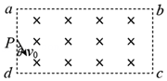

A．菁优网-jyeoo B．菁优网-jyeoo C．菁优网-jyeoo D．菁优网-jyeoo

2．（2021春•成都期末）矩形磁场区域如图所示，磁场方向垂直于纸面，ad＝菁优网-jyeooL，ab＝2L。一带电粒子从a点沿ab方向射入磁场，经时间t从d点射出。若改变粒子速度大小仍从a点沿ab方向射，入磁场，粒子从cd中点离开磁场区域，不计粒子重力，则粒子第二次在磁场中运动的时间为（　　）

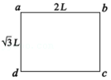

A．t B．菁优网-jyeoo C．菁优网-jyeoot D．菁优网-jyeoot

## 随堂练习

1．（2021•眉山模拟）如图，矩形区域abcd（含边界）内存在方向垂直于矩形面向里、磁感应强度大小为B的匀强磁场，矩形的长和宽分别为2L和L，矩形长边ab的中点有一粒子发射源S，从S可分别发射出方向垂直于ab指向cd和方向沿Sb的不同速率的粒子。若粒子的质量均为m、电荷量均为q（q＞0）、不计粒子的重力及粒子间的相互作用力。则（　　）

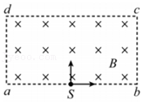

A．从bc边射出的粒子的速率范围是v≤菁优网-jyeoo

B．从cd边射出的粒子的速率范围是v＞菁优网-jyeoo

C．从da边射出的粒子的速率范围是菁优网-jyeoo≤v≤菁优网-jyeoo

D．从ab边射出的粒子的速率范围是菁优网-jyeoo≤v≤菁优网-jyeoo

2．（2021春•湖北月考）如图，在直角三角形abc区域内有磁感应强度为B、方向垂直纸面向里的匀强磁场。直角边ab上的O点有一粒子发射源，该发射源可以沿纸面与ab边垂直的方向发射速率不同的带电粒子。已知所有粒子在磁场中运动的时间均相同，粒子比荷为菁优网-jyeoo，Oa长为d，Ob长为3d，θ＝30°，不计粒子的重力以及粒子间的相互作用，则（　　）

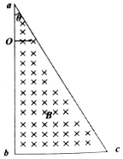

A．负电粒子的轨迹半径最大为菁优网-jyeoo

B．负电粒子运动的最大速度为菁优网-jyeoo

C．正电粒子的轨迹半径最大为菁优网-jyeoo

D．粒子在磁场中的运动时间为菁优网-jyeoo

3．（2021•武平县校级模拟）如图所示，边长为L的正三角形abc区域内有匀强磁场，方向垂直于纸面向里。质量为m，电荷量为q的三个粒子A、B、C，以大小不等的速度沿与ab边成30°角方向垂直射入磁场后从ac边穿出，穿出位置距a点的距离分别是菁优网-jyeoo，不计粒子所受的重力。则下列说法正确的是（　　）

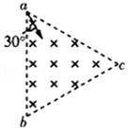

A．A、B、C三个粒子的初速度之比为3：2：1

B．C粒子的运动半径为2L

C．A、B、C三个粒子从磁场中穿出的方向相同，都与ab边垂直

D．如果要使B粒子从c点穿出，其他条件未变，磁场的磁感应强度应变为原来的1.5倍

# 综合练习

**一．选择题（共20小题）**

1．（2021•肥城市模拟）静止在匀强磁场中的菁优网-jyeooU核发生α衰变，产生一个未知粒子X，它们在磁场中的运动径迹如图所示，下列说法正确的是（　　）

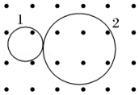

A．轨迹1是α粒子的运动径迹

B．轨迹1的粒子沿逆时针方向转动

C．α粒子、X粒子的运动半径之比为45：1

D．α粒子、X粒子的动能之比为2：117

2．（2021•泰安四模）如图所示，一种质谱仪由速度选择器和偏转磁场组成。平行金属板M、N水平放置，它们带等量异种电荷，M板带负电、N板带正电，板间匀强电场的电场强度大小为E，匀强磁场的磁感应强度大小为B0.核乳胶片与竖直方向的夹角θ＝37°，胶片右侧存在垂直纸面向外的匀强磁场，磁感应强度大小为B。一束电性相反、带电量大小均为q的质量不同的两种粒子以相同的速度沿虚线通过平行金属板，然后从胶片上的小孔O进入匀强磁场，分别打在胶片上的P点和Q点。已知OP＝L1，OQ＝L2，L2＞L1，不计粒子的重力以及它们之间的相互作用，sin37°＝0.6，cos37°＝0.8下列说法正确的是（　　）

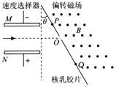

A．极板间匀强磁场的方向垂直于纸面向里

B．粒子束的速度大小为菁优网-jyeoo

C．打在P点的粒子的质量为菁优网-jyeoo

D．打在P、Q两点的粒子的质量之差的绝对值为菁优网-jyeoo

3．（2021•天河区模拟）速度方向相同、动能一样大的电子、质子及α粒子从AD边某点O垂直进入某种场中（甲为匀强电场，乙为匀强磁场），都能从BC边离开场区域。关于它们在场中的运动，不计质子与中子的质量差异。下列说法正确的是（　　）

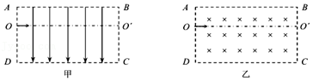

A．若为匀强磁场，运动轨迹有两条

B．若为匀强磁场，离开磁场时α粒子动能最大

C．若为匀强电场，离开电场时质子和α粒子动能增加，电子动能减小

D．若为匀强电场，离开电场时这三种粒子的速度偏转角大小都不相等

4．（2021•香坊区校级三模）如图所示，在挡板AB上方，存在一磁感应强度为B面积未知的矩形匀强磁场区域，磁场方向垂直纸面向里。AB边上O点处放置了发生光电效应的极限频率为v的金属钠，现用频率为4v的光去照射钠，发生光电效应后只考虑射入平面ABCD内电子的运动情况（平面ABCD与匀强磁场垂直），已知电子质量为m，电荷量为e，普朗克常量为h，不计电子的重力和电子间的相互作用，粒子打到挡板上时均被挡板吸收。为保证平面ABCD内的电子都不从磁场逸出的矩形磁场的最小面积为（　　）

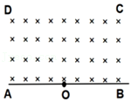

A．菁优网-jyeoo B．菁优网-jyeoo

C．菁优网-jyeoo D．菁优网-jyeoo

5．（2021•雨花区校级二模）绝缘光滑斜面与水平面成α角，一质量为m、电荷量为﹣q的小球从斜面上高h处，以初速度为切方向与斜面底边MN平行射入；如图所示，整个装置处在磁感应强度大小为B的匀强磁场中，磁场方向垂直于MN且平行于斜面向上。已知斜面足够大，小球能够沿斜面到达底边MN。则下列判断错误的是（　　）

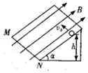

A．小球在斜面上做匀变速曲线运动

B．小球到达底边MN的时间菁优网-jyeoo

C．匀强磁场磁感应强度的取值范围为0＜B≤菁优网-jyeoo

D．小球所受洛伦兹力逐渐变大

6．（2021•湖北模拟）研究表明，中子菁优网-jyeoon发生β衰变后转化成质子和电子，同时放出质量可视为零的反中微子菁优网-jyeoo。在磁感应强度为B的匀强磁场中，一个静止的中子发生β衰变，放出的质子在与磁场垂直的平面内做匀速圆周运动，其动能为Ek。已知中子、质子、电子的质量分别为m1、m2、m3，元电荷为e，真空中光速为c，则下列说法正确的是（　　）

A．质子的动量大小为m2c

B．中子衰变的核反应式为菁优网-jyeoo

C．电子和反中微子的总动能为（m2+m3﹣m1）c2﹣Ek

D．质子的圆周运动可等效成一个环形电流，其大小为菁优网-jyeoo

7．（2021•滨州二模）如图所示，P为匀强磁场中一点，某放射性元素的原子核静止在P点，该原子核发生衰变后，放出一个氦核（菁优网-jyeooHe）和一个新核，它们速度方向与磁场垂直，其轨迹均为圆弧，半径之比为45：1，重力、阻力和氦核与新核间的库仑力均不计。下列说法正确的是（　　）

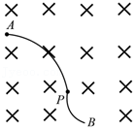

A．放射性元素原子核的电荷数是90

B．可能的衰变方程为菁优网-jyeooHe→菁优网-jyeooHe+菁优网-jyeooHe

C．氦核和新核动量比是1：45

D．衰变前核的质量等于衰变后氮核和新核的总质量

8．（2021•滨州二模）如图所示，太极图由“阴鱼”和“阳鱼”构成，其边界是以O为圆心R为半径的圆，内部由以O1和O2为圆心等半径的两个半圆分割成上下两部分，其中上部分为“阳鱼”、下部分为“阴鱼”，“阳鱼”中有垂直纸面向外的匀强磁场。Q为太极图边缘上一点，且O1、O2、O、Q四点共线。一电量为+q，质量为m的带电粒子，在Q点以大小v的速度指向圆心O射入“阳鱼”区域，若带电粒子在“太极图”运动过程中没有进入“阴鱼”区域，带电粒子重力不计。则磁感应强度的最小值为（　　）

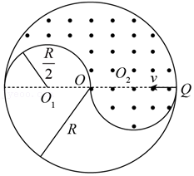

A．菁优网-jyeoo B．菁优网-jyeoo C．菁优网-jyeoo D．菁优网-jyeoo

9．（2021春•宜春月考）如图所示，坐标平面内有边界过P（0，L）点和坐标原点O的圆形匀强磁场区域。方向垂直于坐标平面，一质量为m、电荷量为e的电子（不计重力），从P点以初速度v0平行于x铀正方向射入磁场区域，从x轴上的Q点射出磁场区域，此时速度与x铀正方向的夹角为60°。下列说法正确的是（　　）

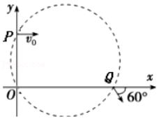

A．磁场方向垂直于坐标平面向外

B．磁场的磁感应强度菁优网-jyeoo

C．圆形磁场区域的半径为2L

D．带电粒子做圆周运动的半径为L

10．（2021•河南模拟）科学家可以利用磁场对带电粒子的运动进行有效控制。如图所示，圆心为O、半径为r的圆形区域外存在匀强磁场，磁场方向垂直于纸面向外，磁感应强度大小为B。P是圆外一点，OP＝3r。一质量为m、电荷量为q（q＞0）的粒子从P点在纸面内沿着与PO成θ＝60°角的方向射出，不计粒子重力。若要求粒子不能进入圆形区域，则粒子运动速度可以的为（　　）

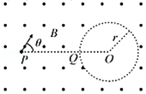

A．v≤菁优网-jyeoo B．v≤菁优网-jyeoo C．v≥菁优网-jyeoo D．v≥菁优网-jyeoo

11．（2021•未央区校级模拟）平行四边形ABCD区域之外有垂直纸面向里（磁场未画出）的有理想边界匀强磁场，磁感应强度为B，现有一质量为m、电荷量为q（q＞0）的粒子从A点沿垂直于AD边以某一速度射入平行四边形区域中，结果粒子恰好可通过平行四边形的某一顶点，已知AB＝l、BC＝菁优网-jyeool，∠B＝60°，AE⊥BC，关于此粒子的运动过程，下列说法正确的是（　　）

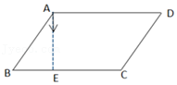

A．粒子在磁场中转过的圆心角可能为菁优网-jyeooπ

B．粒子在磁场中运动的时间不可能为菁优网-jyeoo

C．粒子不可能再次通过A点

D．粒子的速度可能为菁优网-jyeoo

12．（2021•辽宁模拟）威尔逊云室是最早的带电粒子径迹探测器，进入云室的带电粒子会使云室中的气体电离，从而显示其轨迹。如图所示，云室中存在一个垂直于纸面向里的匀强磁场，某次对某原子核的衰变观察中，发现有两处运动轨迹，其中运动轨迹较大的如图中a、b所示。若粒子在运动时，其质量和电荷量都不变，则下列说法正确的是（　　）

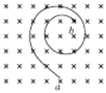

A．粒子一定在接近b处衰变

B．该原子核发生的是α衰变

C．该粒子来自原子核内部

D．该粒子的贯穿能力弱，可以用于治疗肿瘤

13．（2021•青岛模拟）如图为某型号质谱仪工作原理示意图．M、N为两正对平行金属板，O1O2为其轴线，两板间有方向如图所示的、大小为E的匀强电场及垂直于纸面向里、磁感应强度为B1的匀强磁场（图中未画出）．原子核沿O1O2射入两板间，只有符合要求的原子核才能从O2点沿半径方向射入圆形匀强磁场区域，磁场区域半径为R，磁感应强度大小为B2，方向垂直于纸面向外．显微镜P置于与圆形磁场同心的弧形轨道上，可沿圆轨道自由移动，C点为O1O2延长线与圆轨道的交点，OP与OC间夹角为θ．不计原子核重力，下列说法正确的是（　　）

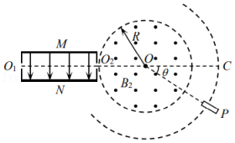

A．不同的原子核从O2点射出的速度大小不同

B．能够进入磁场区域的原子核的速度v＝菁优网-jyeoo

C．若显微镜在θ角位置观测到原子核，则该原子核比荷菁优网-jyeoo＝菁优网-jyeoo

D．用该质谱仪分析氢的同位素时，若在θ＝60°的位置观察到的是到氕核，那么在θ＝120°位置观察到的是氚核

14．（2021•普宁市校级模拟）如图所示，半径为R的圆形区域磁场内有垂直于纸面向里的匀强磁场，磁感应强度为B，半径OC与ON成60°夹角。质子甲、乙分别以速率v、菁优网-jyeoo从A点沿直径AN方向射入磁场，甲、乙分别从C、D点（D点未画出）射出磁场。质子的电荷量为q、质量为m，下列说法正确的是（　　）

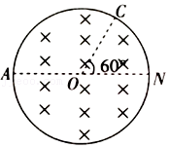

A．质子甲在磁场中运动的轨迹半径为2R

B．质子乙在磁场中运动的轨迹半径为菁优网-jyeoo

C．质子甲在磁场中运动的时间为菁优网-jyeoo

D．A、D两点之间的距离为菁优网-jyeoo

15．（2021•宣化区校级模拟）如图，半径为R的圆是一圆柱形匀强磁场区域的横截面（纸面），磁感应强度大小为B，方向垂直于纸面向外。一电荷量为q（q＞0）、质量为m的粒子沿平行于直径ab的方向从c点射入磁场区域，射入点c与ab的距离为菁优网-jyeoo。已知粒子射出磁场与射入磁场时运动方向间的夹角为60°，则粒子的速率为（不计粒子重力，已知菁优网-jyeoo）（　　）

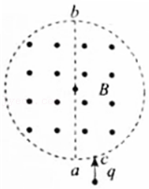

A．菁优网-jyeoo B．菁优网-jyeoo C．菁优网-jyeoo D．菁优网-jyeoo

16．（2021•定远县模拟）如图所示，有一圆形区域磁场（边界无磁场），磁场方向垂直圆面向里，现有一带电荷量为q、质量为m、速度大小相同的粒子源位于M点，可以沿圆面向磁场内各个方向射入磁场。已知磁场的磁感应强度大小为B，所有粒子射出磁场边界的位置均处于某一段弧长为圆周长六分之一圆弧上，不计粒子的重力，则此粒子速度的大小和所有粒子在磁场中运动的可能时间范围是（　　）

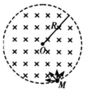

A．粒子的速度大小为v＝菁优网-jyeoo

B．粒子的速度大小为v＝菁优网-jyeoo

C．所有粒子在磁场中运动的可能时间范围是菁优网-jyeoo＜t＜菁优网-jyeoo

D．所有粒子在磁场中运动的可能时间范围是0≤t＜菁优网-jyeoo

17．（2021•天心区校级一模）如图所示，两导体板水平放置，两板间电势差为U，带电粒子以某一初速度v0沿平行于两板的方向从两板正中间射入，穿过两板后又垂直于磁场方向射入边界线竖直的匀强磁场，则：粒子射入磁场和射出磁场的M、N两点间的距离d随着U和v0的变化情况为（　　）

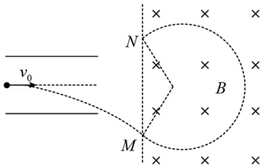

A．d随U增大而增大，d与v0无关

B．d随U增大而增大，d随v0增大而减小

C．d随v0增大而增大，d与U无关

D．d随v0增大而增大，d随U增大而减小

18．（2021•武昌区模拟）如图所示，边长为L的等边三角形区域ACD内、外的匀强磁场的磁感应强度大小均为B、方向分别垂直纸面向里、向外。三角形顶点A处有一质子源，能沿∠A的角平分线发射速度大小不等、方向相同的质子（质子重力不计、质子间的相互作用可忽略），所有质子均能通过D点，已知质子的比荷菁优网-jyeoo，则质子的速度不可能为（　　）

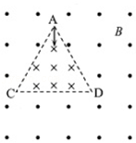

A．菁优网-jyeoo B．BkL C．菁优网-jyeoo D．菁优网-jyeoo

19．（2021•郑州三模）真空区域有宽度为l、磁感应强度为B的匀强磁场，磁场方向如图所示，MN、PQ是磁场的边界。质量为m、电荷量为+q的粒子（不计重力）从MN边界某处射入磁场，刚好没有从PQ边界射出磁场，再从MN边界射出磁场时与MN夹角为30°，则（　　）

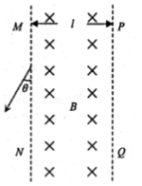

A．粒子进入磁场时速度方向与MN边界的夹角为60°

B．粒子在磁场中运动的时间为菁优网-jyeoo

C．粒子在磁场中运动的时间为菁优网-jyeoo

D．粒子射入磁场时的速度大小为菁优网-jyeoo

20．（2021•乙卷）如图，圆形区域内有垂直纸面向里的匀强磁场，质量为m、电荷量为q（q＞0）的带电粒子从圆周上的M点沿直径MON方向射入磁场。若粒子射入磁场时的速度大小为v1，离开磁场时速度方向偏转90°；若射入磁场时的速度大小为v2，离开磁场时速度方向偏转60°。不计重力。则菁优网-jyeoo为（　　）

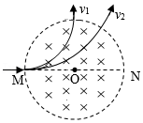

A．菁优网-jyeoo B．菁优网-jyeoo C．菁优网-jyeoo D．菁优网-jyeoo

**二．多选题（共10小题）**

21．（2021•肥东县校级模拟）如图所示，边长为L的正三角形abc区域内存在垂直纸面向里的匀强磁场，质量为m，电荷量均为q的三个粒子A、B、C以大小不等的速度从a点沿与ab边成30°角的方向垂直射入磁场后从ac边界穿出，穿出ac边界时与a点的距离分别为为菁优网-jyeoo、菁优网-jyeoo、L。不及粒子的重力及粒子间的相互作用，则下列说法正确的是（　　）

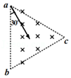

A．粒子C在磁场中做圆周运动的半径为菁优网-jyeoo

B．A、B、C三个粒子的初速度大小之比为1：2：3

C．A、B、C三个粒子从磁场中射出的方向均与ab边垂直

D．仅将磁场的磁感应强度减小为原来的菁优网-jyeoo，则粒子B从c点射出

22．（2021春•贵溪市校级期末）如图，A、B为原来都静止在同一匀强磁场中的两个放射性元素原子核的变化示意图，其中一个放出一α粒子，另一个放出一β粒子，运动方向都与磁场方向垂直.下图中a、b与c、d分别表示各粒子的运动轨迹，下列说法中正确的是（　　）

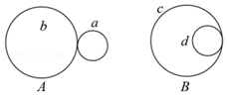

A．A放出的是α粒子，B放出的是β粒子

B．b为α粒子的运动轨迹，c为β粒子的运动轨迹

C．a为α粒子的运动轨迹，d为β粒子的运动轨迹

D．磁场方向一定为垂直纸面向里

23．（2021春•南阳月考）将一个原来静止的菁优网-jyeooU核，静置在威耳逊云室的匀强磁场中，由于衰变放射出某种粒子，结果得到一张两个相切圆1和2的轨迹照片，两个相切圆的半径分别为r1、r2（r1＜r2），如图所示。下列说法正确的是（　　）

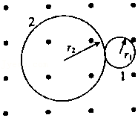

A．轨迹圆1是衰变后新核的轨迹

B．该衰变方程为菁优网-jyeooU→菁优网-jyeooTh+菁优网-jyeooHe

C．该衰变方程为菁优网-jyeooU→菁优网-jyeooNp+菁优网-jyeooe

D．两圆的半径比为r1：r2＝1：45

24．（2021•烟台模拟）如图所示，两块平行金属板MN、PQ水平放置，两板间距为d、板长为L，在平行板右侧的直角三角形ABC区域内存在着垂直纸面向里的匀强磁场（图中未画出），三角形底角θ＝53°，三角形底边BC与PQ在同一水平线上，顶点A与MN在同一水平线上。一个质量为m、电荷量为+q的粒子沿两板中心线以初速度v0水平射入，若在两板间加一恒定电压U＝菁优网-jyeoo，粒子离开电场后从直角三角形AB边上的D点进入磁场，并能从AC边射出磁场。已知BD＝菁优网-jyeood，sin53°＝0.8，不计粒子的重力及空气阻力，则直角三角形区域内磁感应强度大小可能为（　　）

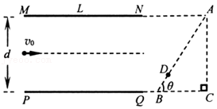

A．菁优网-jyeoo B．菁优网-jyeoo C．菁优网-jyeoo D．菁优网-jyeoo

25．（2021•咸阳模拟）如图所示，半径为R的菁优网-jyeoo圆形区域内存在着垂直纸面向里的匀强磁场，磁感应强度为B，磁场的左边垂直x轴放置一线型粒子发射装置，能在0≤y≤R的区间内各处沿x轴正方向同时发射出速度相同、带正电的同种粒子，粒子质量为m，电荷量为q，不计粒子的重力及粒子间的相互作用力，若某时刻粒子被装置发射出后，经过磁场偏转击中y轴上的同一位置，则下列说法中正确的是（　　）

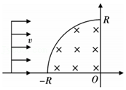

A．粒子都击中在（0，R）点处

B．粒子的初速度为菁优网-jyeoo

C．粒子在磁场中运动的最长时间为菁优网-jyeoo

D．粒子到达y轴上的最大时间差为菁优网-jyeoo﹣菁优网-jyeoo

26．（2021•雨花区校级模拟）如图虚线所示的半径为R圆形区域内存在一垂直于纸面的匀强磁场，P为磁场边界上的一点，大量相同的带电粒子以相同的速率经过P点，在纸面内沿不同方向射入磁场，设带电粒子在磁场中运动的轨道半径为r，不计重力及带电粒子之间的相互作用，则（　　）

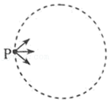

A．若r＝R，则粒子离开磁场时，速度是彼此平行的

B．若r＞R，则粒子从P关于圆心的对称点离开时的运动时间是最长的

C．若粒子射入的速率为v1时，这些粒子在磁场边界的出射点分布在六分之一圆周上；若粒子射入速率为v2，相应的出射点分布在三分之一圆周上，则菁优网-jyeoo

D．若粒子在磁场边界的出射点分布在六分之一圆周上，打在磁场边界最远位置粒子的运动时间为t1；若粒子在磁场边界的出射点分布在三分之一圆周上，打在磁场边界最远位置粒子的运动时间为t2，则t1：t2＝1：2

27．（2021•襄城区校级模拟）如图所示，在xOy平面的一、二、三象限内存在垂直纸面向外，磁感应强度B＝1T的匀强磁场，第四象限存在沿x轴负方向的匀强电场，电场强度E＝5N/C，ON为处于y轴负方向的弹性绝缘薄挡板，长度为9m，M点为x轴正方向上的一点，OM＝3m。现有一个比荷大小为菁优网-jyeoo＝1.0Ckg的带正电小球（可视为质点且重力不计），从挡板下端N处小孔的右侧某处由静止释放，经匀强电场加速后从N处小孔沿x轴负方向射入磁场，若与挡板相碰就以原速率弹回，且碰撞时间不计，碰撞时电荷量不变，小球最后都能经过M点，则带电小球从释放点到N点距离的可能值为（保留一位小数）（　　）

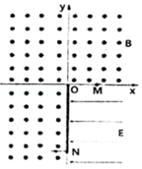

A．0.9m B．0.6m C．2.5m D．3.0m

28．（2021•4月份模拟）据有关资料介绍，受控核聚变装置中有极高的温度，因而带电粒子将没有通常意义上的“容器”可装，而是由磁场约束带电粒子运动，使之束缚在某个区域内。如图所示，环状磁场的内半径为R1，外半径为R2，被束缚的带电粒子的比荷为k，中空区域内带电粒子具有各个方向的速度，速度大小为v。中空区域中的带电粒子都不会穿出磁场的外边缘而被约束在半径为R2的区域内，则环状区域内磁场的磁感应强度大小可能是（　　）

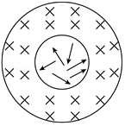

A．菁优网-jyeoo B．菁优网-jyeoo

C．菁优网-jyeoo D．菁优网-jyeoo

29．（2021•武邑县校级模拟）如图所示，长方形abcd长ad＝0.6m，宽ab＝0.3m，e、f分别是ad、bc的中点，以ad为直径的半圆内有垂直纸面向里的匀强磁场，磁感应强度B＝0.25T。一群不计重力、质量m＝3×10﹣7kg、电荷量q＝+2×10﹣3C的带电粒子以速度v0＝5×102m/s从左右两侧沿垂直ad和bc方向射入磁场区域（不考虑边界粒子），则以下正确的是（　　）

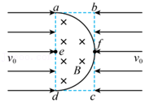

A．从ae边射入的粒子，出射点分布在ab边

B．从ed边射入的粒子，出射点全部分布在bf边

C．从bf边射入的粒子，出射点全部分布在ae边

D．从fc边射入的粒子，全部从d点射出

30．（2021•济南三模）如图所示，边长为菁优网-jyeooL的正三角形abc区域内存在方向垂直纸面向外的匀强磁场，正三角形中心O有一粒子源，可以沿abc平面任意方向发射相同的带电的粒子，粒子质量为m，电荷量为q。粒子速度大小为v时，恰好没有粒子穿出磁场区域，不计粒子的重力。下列说法正确的是（　　）

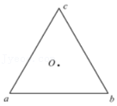

A．磁感应强度大小为菁优网-jyeoo

B．磁感应强度大小为菁优网-jyeoo

C．若发射粒子速度为2v时，在磁场中运动的最短时间为菁优网-jyeoo

D．若发射粒子速度为2v时，在磁场中运动的最短时间为菁优网-jyeoo

**三．计算题（共13小题）**

31．（2021春•湖北期末）如图所示，在xOy平面内x＞0处有一半圆形匀强磁场，磁场区域圆心为O，半径为R＝0.1m，磁感应强度大小为B＝0.5T，方向垂直xOy平面向里。一线状粒子源从y轴左侧，不断沿平行于x轴正方向放出电荷量为q＝1.6×10﹣19C、初速度为菁优网-jyeoo的正粒子，粒子的质量为m＝1.0×10﹣26kg，不考虑粒子间的相互作用，粒子重力忽略不计。求：

（1）这些粒子在磁场中运动的半径；

（2）从O点入射的粒子离开磁场区域时的y轴坐标；

（3）这些粒子在磁场中运动的最长时间和该粒子入射时的y轴坐标。

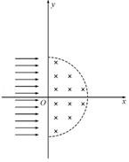

32．（2021•临海市二模）如图所示为某粒子探测装置示意图，水平放置的平行金属板AB、CD，其中CD板可收集粒子，两板长度及板间距离均为L，板间的电压菁优网-jyeoo。在两板左侧有一长为L的竖直放置的线状粒子发射器EF，两端恰好与上下两平行板对齐。发射器各处能均匀持续地水平向右发射速度均为v0、质量为m、带电量为+q（重力不计）的同种粒子，单位时间内射出的粒子个数为N。在金属板CD右侧有一半径为R的圆形匀强磁场区域，磁感应强度菁优网-jyeoo，磁场方向垂直纸面向里，磁场边界恰好过D点，D点与磁场区域圆心的连线与水平方向的夹角θ＝37°。从电场右边界中点离开的粒子刚好对准圆心O射入圆形磁场。一个范围足够大的荧光屏竖直放置在磁场的右侧且与圆形磁场相切。不考虑电场与磁场的边界效应，sin37°＝0.6，cos37°＝0.8。求：

（1）单位时间内金属板CD收集到的粒子个数；

（2）粒子在磁场中运动的最长时间；

（3）粒子能打到荧光屏上长度。

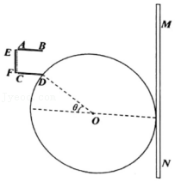

33．（2021春•宁波期末）如图所示，在直角坐标系xOy中，x轴上方有匀强磁场，磁感应强度的大小为B＝0.33T，磁场方向垂直于纸面向外。在坐标原点O处有一个放射源，可沿纸面向各方向射出速率均为v＝3.2×106m/s的α粒子，已知α粒子的质量m＝6.6×10﹣27kg，电量q＝3.2×10﹣19C。

（1）α粒子在磁场中运动的半径和周期。

（2）坐标为（20cm，0）点有两个α粒子能够打到，求两个粒子到达的时间差。

（3）如果粒子只射向第二象限（包括坐标轴），画出粒子能到达区域的大致图像，并求出面积？

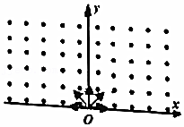

34．（2021春•城关区校级月考）如图示，在xOy坐标平面的第一象限内有一沿y轴负方向的匀强电场，在第四象限内有一垂直于平面向里的匀强磁场，现有一质量为m、电量为+q的粒子（重力不计）从坐标原点O射入磁场，其入射方向与y的方向成45°角．当粒子运动到电场中坐标为（3L，L）的P点处时速度大小为V0，方向与x轴正方向相同．求：

（1）粒子从O点射入磁场时的速度大小V？

（2）匀强电场的场强E和匀强磁场的磁感应强度B的大小？

（3）粒子从O点运动到P点所用的时间？

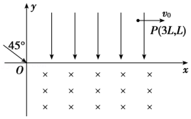

35．（2021•邯郸三模）如图所示，在直角三角形OPN区域内存在匀强磁场，磁感应强度大小为B、方向垂直于纸面向外，其中O点为坐标原点，N点在y轴上，OP与x轴的正方向夹角为θ＝30°，在第一象限OP右侧区域有平行于直线OP斜向上的匀强电场E（E未知）。一带正电的粒子从静止开始经电压U加速后，沿平行于x轴的方向射入磁场，一段时间后，该粒子从OP边上某点以垂直于OP的方向射出磁场，粒子进入磁场的点与离开磁场的点之间的距离为d，粒子经过电场后打在x轴上M点，M点坐标为（菁优网-jyeoo，0）但未在图中画出，不计粒子所受重力和阻力。求：

（1）带电粒子的荷质比；

（2）带电粒子从射入磁场到运动至x轴的时间。

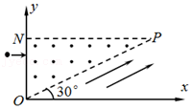

36．（2021•南昌三模）如图所示，表面光滑的绝缘平板水平放置在磁感应强度大小为B的匀强磁场中，磁场方向垂直于竖直面向里。平板上有一个质量为m、电荷量为q的带电粒子，初始时刻带电粒子静止在绝缘平板上，与绝缘平板左侧边缘的距离为d.在机械外力作用下，绝缘平板以速度v竖直向上做匀速直线运动，一段时间后带电粒子从绝缘平板的左侧飞出。不计带电粒子的重力。

（1）指出带电粒子的电性，并说明理由；

（2）求带电粒子对绝缘平板的最大压力。

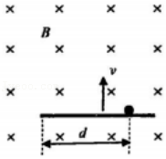

37．（2021•宝鸡模拟）如图所示，水平固定放置的屏MN上方有磁感应强度大小为B、方向垂直纸面向里的匀强磁场，P为屏上一粒子源，不断以相同的速率发射质量为m、带电荷量为﹣q（q＞0）的粒子，从P处沿垂直于磁场的方向射入磁场区域。PC与MN垂直，粒子入射方向散开在与PC夹角为θ＝60°的范围内。EF是与MN正对平行的电荷收集板，且EF可以上下自由移动。开始时EF离MN足够远，没有粒子打到板上。现将EF板缓慢向下平移，当EF与MN相距为d时，刚好能收集到带电粒子。不计带电粒子重力及相互间的作用力，求：

（1）粒子从P点进入磁场的速率v；

（2）撤去EF后，屏MN上被粒子打中的区域长度L。

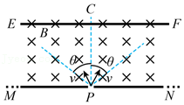

38．（2021•菏泽二模）两个等量异种电荷组成的系统称为电偶极子，它们可以绕其连线上的某点做圆周运动而不吸引在一起，把组成电偶极子的每个电荷看成点电荷。

（1）若它们的质量均为m、电量均为q，相距为a。求该系统运动的动能。

（2）现把该系统放在磁感应强度为B的匀强磁场中，磁场方向与它们的运动平面垂直，如图所示，稳定后它们之间的距离为b，求该系统运动的周期。

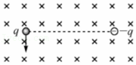

39．（2021•徐州模拟）如图甲所示，空间存在匀强磁场和匀强电场，磁感应强度大小为B，方向垂直于Oxy平面向里，电场强度E随时间t周期性变化的规律如图乙所示（E0、t0均未知）。t＝0时刻，一电荷量为+q、质量为m的粒子，从O点以速度v沿x轴正方向进入第一象限，t0时刻粒子沿y轴正方向匀速运动。

（1）求t0时刻粒子的位置坐标。

（2）求E0及t0。

（3）若t0＝菁优网-jyeoo，求粒子经过y轴时的坐标（不含原点）。

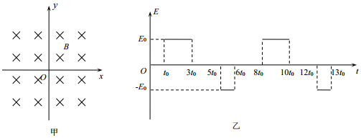

40．（2021•烟台三模）静止电荷在其周围空间产生的电场，称为静电场；随时间变化的磁场在其周围空间激发的电场称为感生电场

（1）如图甲所示，真空中一个静止的均匀带电球体，所带电荷量为+Q，半径为R，静电力常量为k。距球心r处电场强度的大小分布满足如下关系：E＝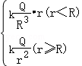

①将电荷量为q的试探电荷放在距离带电球球心2R处，求其受到的静电力大小F1；如果该试探电荷处于距离带电球球心菁优网-jyeoo处，求其受到的静电力大小F2；

②在图乙坐标系中画出E﹣r图像，并借助该图像求出带电球的球心与球面间的电势差U。

（2）如图丙所示，在纸面内以O为圆心、半径为a的圆形区域内，分布着垂直纸面向里的磁场，磁感应强度B的大小随时间均匀增加，变化率为k。该变化磁场激发感生电场，距圆心r处的电场强度大小分布满足如下关系：E感＝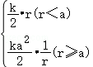电子感应加速器是利用感生电场使电子加速的设备。一种电子感应加速器的简化模型如图丁所示，空间存在垂直纸面向里的磁场，在以O为圆心，半径小于r0的圆形区域内，磁感应强度B1＝k1t，在大于等于r0的环形区域内，磁感应强度B2＝k2t，其中k1、k2均为正的定值。电子能在环形区域内沿半径等于r0的圆形轨道运动，并不断被加速。

①分别说明B1、B2的作用；

②推导k1与k2应满足的数量关系。

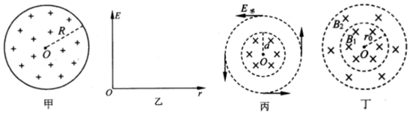

41．（2021•宝鸡模拟）如图所示，水平放置的平行金属板A、D间的距离为2d，金属板长L＝2菁优网-jyeood，两板间所加电压为U，D板的右侧边缘恰好挨着倾斜挡板NM上的一个小孔K，倾斜挡板NM与水平挡板NP成60°角，且挡板足够长，K与N之间的距离lKN＝菁优网-jyeood.现有一质量为m、电荷量为q的带正电的粒子，从金属板A、D间的中点O沿平行于金属板方向OO'以某一速度射入两金属板间，不计粒子的重力，该粒子穿过金属板后恰好穿过小孔K。

（1）求该粒子从O点射入时的速度大小v0；

（2）若两挡板所夹的整个区域内存在一垂直纸面向外的匀强磁场，粒子经过磁场偏转后能垂直打在水平挡板NP上，求该磁场的磁感应强度的大小B0。

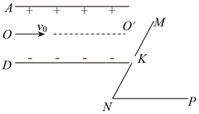

42．（2021•南岗区校级四模）如图所示，abcd是竖直平面内一边长为L的正方形区域，区域边界以及区域内有竖直向上的匀强电场，场强为E，在△abc边界以及内侧还存在垂直正方形平面、水平向里的匀强磁场，磁感应强度为B；一个带电小球以某速度从a点沿着ab方向进入该正方形区域，做匀速圆周运动并恰好从c点离开，已知重力加速度为g。求：

（1）判断小球的电性并确定小球的比荷；

（2）圆周运动的半径和从a点进入到从c点离开这段时间内小球的平均速度的大小和方向；

（3）若仅调整小球从a点进入的速度大小，其他条件不变，小球最终从b点离开磁场，请定性画出该带电小球从a点到b点的运动轨迹（不必计算）；如果小球从a点进入的速度大小为v，求从a点到b点的总时间（用L、v、g表示）。

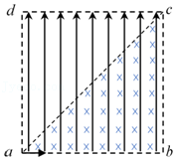

43．（2021•濠江区校级模拟）如图所示的直角坐标系中，存在一理想边界与x轴交点为A，与y轴交点为B且∠AOB＝30°。在边界右上区域存在着垂直纸面向外的匀强磁场，在边界的左下区域存在着沿+y方向，大小为E的匀强电场。一正电粒子在原点O静止释放，经电场加速后在B点时速度为v0进入磁场，并直接从A点离开磁场，由B运动到A的时间为t0。不计粒子重力．求：

（1）粒子由O运动到B的时间t1；

（2）磁感应强度的大小B。

